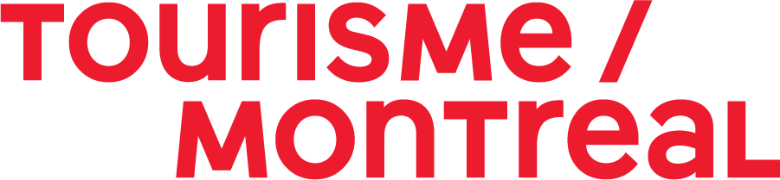

Webinaire – Programme d’aide financière SITAS
13 avril 2021

Questions et réponses

- Question : Quel est le maximum de support accordé pour un projet?
Réponse : Il n’y a pas de seuil minimal ou maximal accordé par projet. L’enveloppe SITAS allouée à cet appel de projet contient un total de 500 000$.

- Question : La mise de fonds de 20 %, pourrait-il venir du gouvernement provincial ou fédéral?
Réponse : Non, la mise de fonds de 20% doit être un apport du milieu privé, municipal ou régional seulement.

- Question : Pouvons-nous soumettre plusieurs projets dans le programme SITAS?
Réponse : L’organisation requérante doit présenter un seul projet par appel de projet. Veuillez consulter la page 5 du Guide de promoteur pour connaître l’ensemble des conditions minimales de recevabilité.

- Question : Est-ce que l'organisme demandeur doit être situé sur l'île de Montréal ou est-ce que la Rive-Sud fait partie de la zone géographique concernée?
Réponse : Le siège social de l’organisation requérante doit être situé dans la Grande région de Montréal, incluant l’Agglomération de Longueuil, la Couronne Sud et la Couronne Nord.

- Question : Y'a t'il d'autres appels à projets suivant celui-ci?
Réponse : Pour l’instant un seul appel à projet est prévu. Un deuxième appel à projets pourrait être envisagé à l’automne 2021 si des fonds sont toujours disponibles.

- Question : Peut-on soumettre un même projet à la fois dans le programme EPRT volet 3 et au SITAS?
Réponse : Oui, si votre projet est admissible aux deux programmes, vous pouvez absolument le soumettre.

- Question : Est-ce que le projet peut être présenté en phases avec une des phases complétées au 31 décembre 2022?
Réponse : Oui, vous pouvez soumettre une demande pour la Phase 1 d’un projet qui comprendra plusieurs phases dans le temps, tant que cette première phase réponde aux critères d’admissibilité et aux objectifs poursuivis par le programme, et qu’elle puisse être opérationnelle au 31 décembre 2022.

